**Идентифицирующие материалы**

**Руководство пользователя**

**«Программный модуль ЦИМ УРТ «Форматно-логический контроль»»**

|  |  |
| --- | --- |
| **Название регистрируемой программы:** | «Программный модуль ЦИМ УРТ «Форматно-логический контроль»» |
| **Правообладатель:** | Общество с ограниченной ответственностью «Институт Территориального Планирования «Град» |
| **Авторы:** | Зенков Александр Александрович, Жилкин Виктор Евгеньевич, Омельянчук Дмитрий Александрович, Фомин Павел Владимирович, Сынчевский Вадим Вячеславович, Барынькин Вячеслав Александрович, Барынькина Татьяна Александровна |
| **Техническая поддержка:** | +7 800 505 7376,  support@itpgrad.ru  Время работы: 9:00 – 18:00 (GMT +6) |

# Оглавление

1. Назначение программы 3

2. Техническая поддержка 3

3. Условные обозначения и сокращения 4

4. Требования к квалификации пользователей 5

5. Порядок использования веб-сервиса 6

6. Описание ошибок несоответствия системе требований 13

6.1. Структура проекта 13

6.2. Структура таблиц 13

6.3. Пустые таблицы 14

6.4. Значения атрибутов 14

6.5. Условные обозначения 15

6.6. Объекты с ошибками топологии 15

# Назначение программы

Программный модуль ЦИМ УРТ «Форматно-логический контроль» обеспечивает форматно-логический контроль проектов документов в виде векторной модели данных в формате TAB, SHP, MID/MIF на соответствие техническим требованиям к информационным ресурсам ГИСОГД.

**Обязательным условием использования сервиса является использование** структуры проектов документов описанной в технических требованиях к информационным ресурсам ГИСОГД.

# Техническая поддержка

Техническая поддержка ПО оказывается по вопросам развёртывания, настройки, основных возможностей, а также возникновения ошибок при работе с ПО. Контакты, по которым осуществляется техническая поддержка:

+7 800 505 7376,

support@itpgrad.ru

Время работы: 9:00 – 18:00 (GMT +6).

# Условные обозначения и сокращения

**Таблица 1 – Перечень используемых условных обозначений и сокращений**

|  |  |
| --- | --- |
| Условное сокращение | Пояснение |
| ГИСОГД | Государственная информационная система обеспечения градостроительной деятельности |
| Веб-сервис, веб-сервис ФЛК | Программный модуль ЦИМ УРТ «Форматно-логический контроль» |
| ТТ, требования | Технические требованиям |

# Требования к квалификации пользователей

Работа с программным модулем ЦИМ УРТ «Форматно-логический контроль» не предъявляет к квалификации пользователя требования, отличные от требований к пользователям современных офисных программ.

# Порядок использования веб-сервиса

1. Создание zip архив из файлов проекта, предназначенных для проверки. Создать zip можно с помощью программы [7-Zip](https://www.7-zip.org/) или используя стандартные средства Windows. В архив добавляется каталог проекта, указанный в системе требований (Рисунок 1).

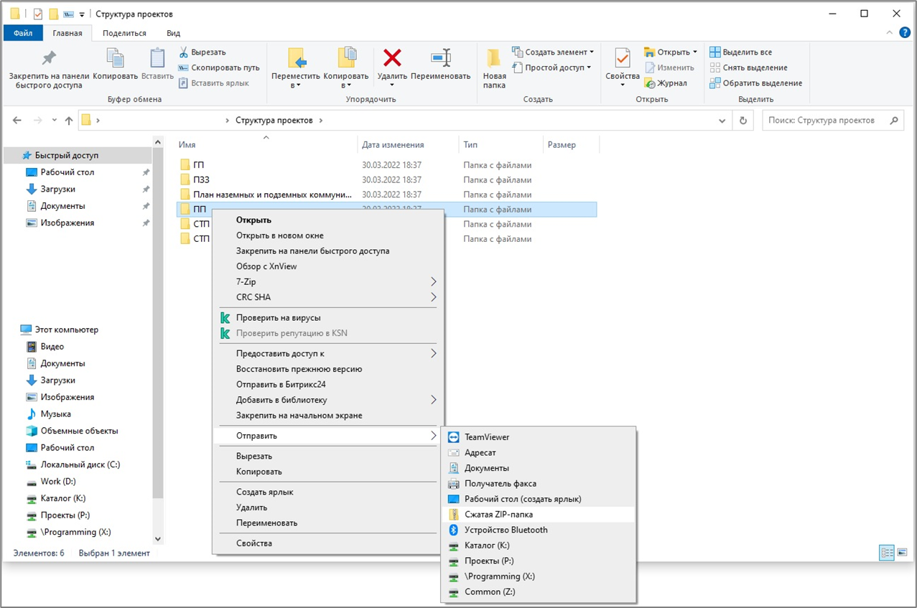

Рисунок 1 - Пример каталогов с таблицами проекта для созданий zip архива

1. Используя браузер (Google Chrome, Mozilla Firefox, Яндекс.Браузер), необходимо открыть страницу веб-сервиса (Рисунок 2).

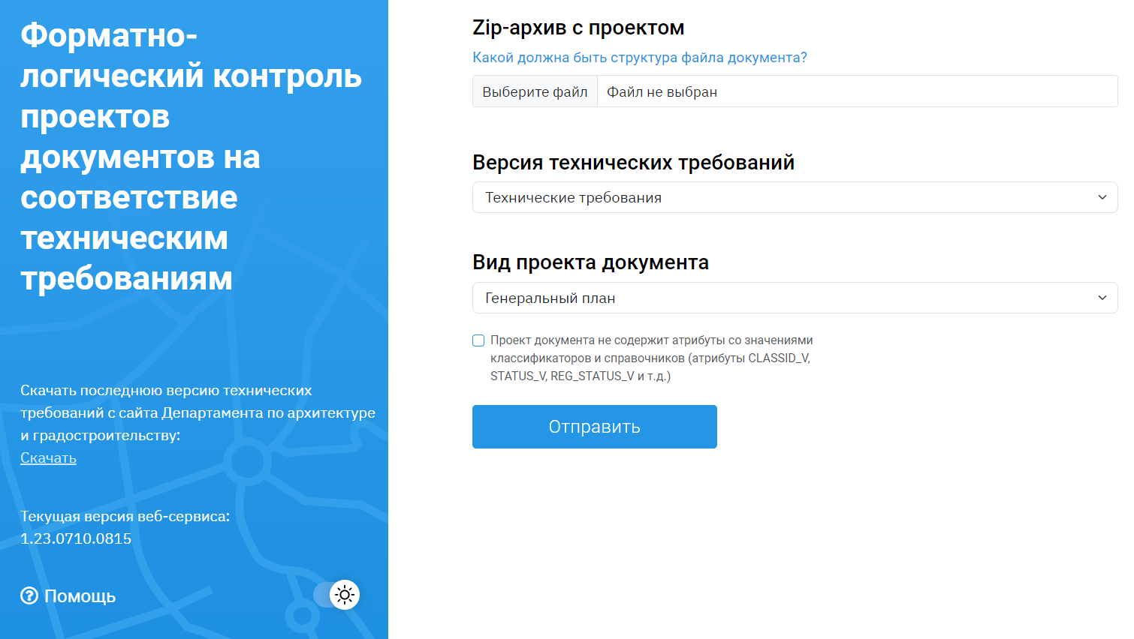

Рисунок 2 - Начальная страница веб-сервиса

1. Далее необходимо выбрать ранее созданный zip архив (Рисунок 3). В случае если в структуре проекта содержатся атрибуты со значениями классификаторов и справочников «_V», поставьте соответствующий флажок.

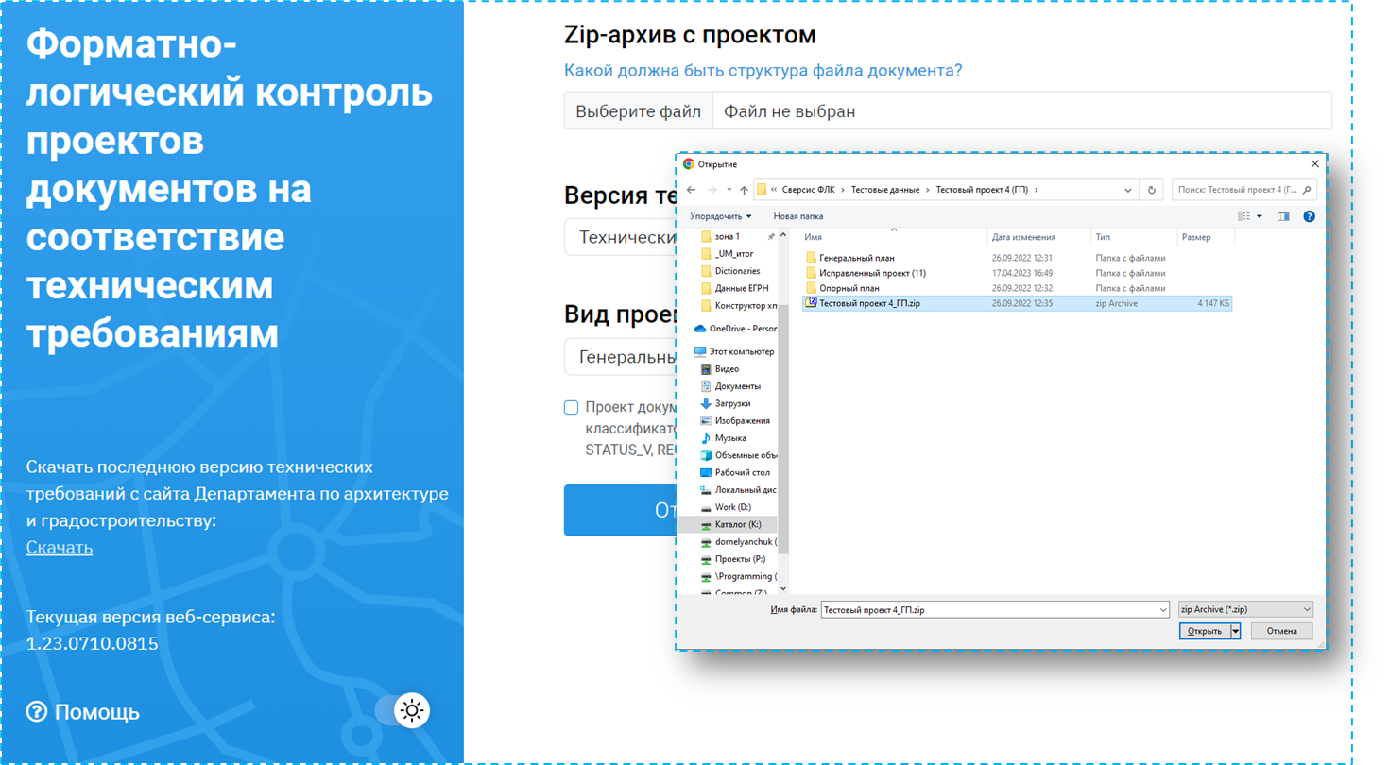

Рисунок 3 - Выбор архива для проверки

1. Выберите версию технических требований и проверяемый вид документа (Рисунок 4). Возможность выбора зависит от наличия версионности технических требований и вида документации, для которой утверждены требования

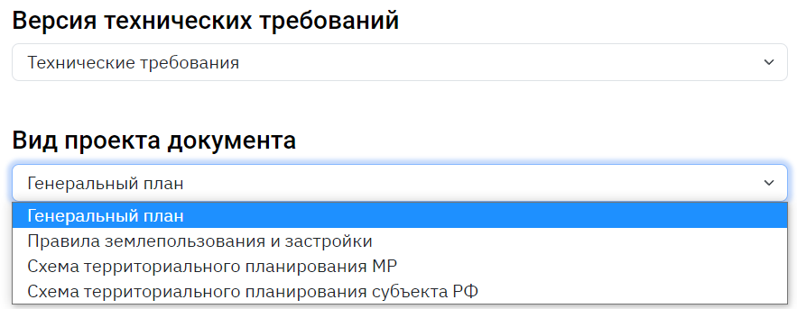

Рисунок 4 - Выбор версии технических требований и вида документов

На главной странице веб-сервиса ФЛК слева внизу есть ссылка «Скачать технические требования». При нажатии на эту ссылку произойдет скачивание архива с техническими требованиями.

1. Нажмите кнопку «Отправить» и дождитесь окончания проверки проекта. При необходимости возможно отменить проверку (Рисунок 5).

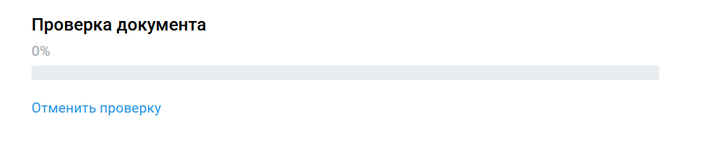

Рисунок 5 – Индикатор выполнения проверки

**Примечание:** Сервис может выдавать ошибку в случае, если проверяемый проект содержит ошибки. Примером может быть повторное использование таблицы из другого проекта или потеря связи между геометрией объекта и его семантикой (табличной информацией). Для устранения ошибок и успешной проверки проекта следует упаковывать таблицы по окончании их разработки.

В QGIS и в ГИС Аксиома упаковка таблиц происходит автоматически, но если нужно принудительно упаковать таблицу, то необходимо сохранить таблицу, которую нужно упаковать, в новую таблицу через функцию «Сохранить как».

В MapInfo упаковать таблицу можно следующим способом: Таблица –> Изменить –> Упаковать –> В окне выбрать таблицу и нажать «ОК» (Рисунок 6).

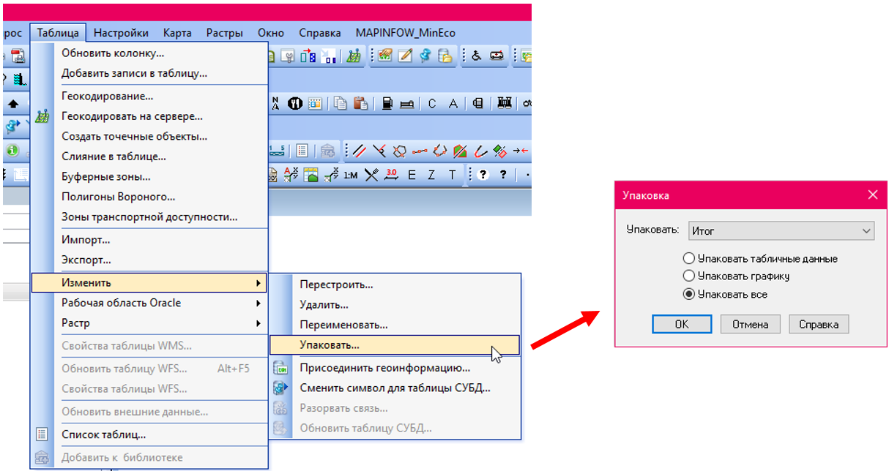

Рисунок 6. Шаги упаковки таблицы в MapInfo

1. Система отобразит результат проверки ФЛК (Рисунок 6).

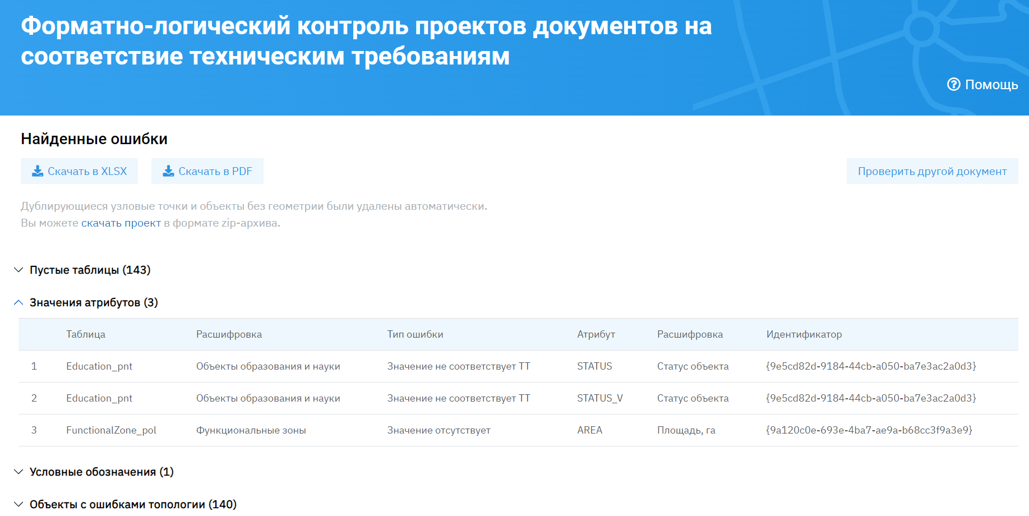

Рисунок 6 - Результат проверки форматно-логического контроля (структура проекта, структура таблиц, значения атрибутов, условные обозначения)

1. При необходимости можно скачать отчет в формате PDF или XLSX (Рисунок 7).

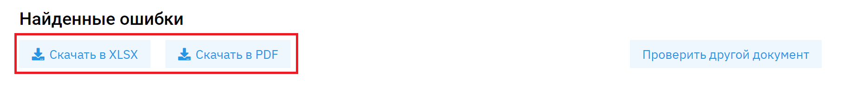

Рисунок 7 - Кнопки загрузки отчета

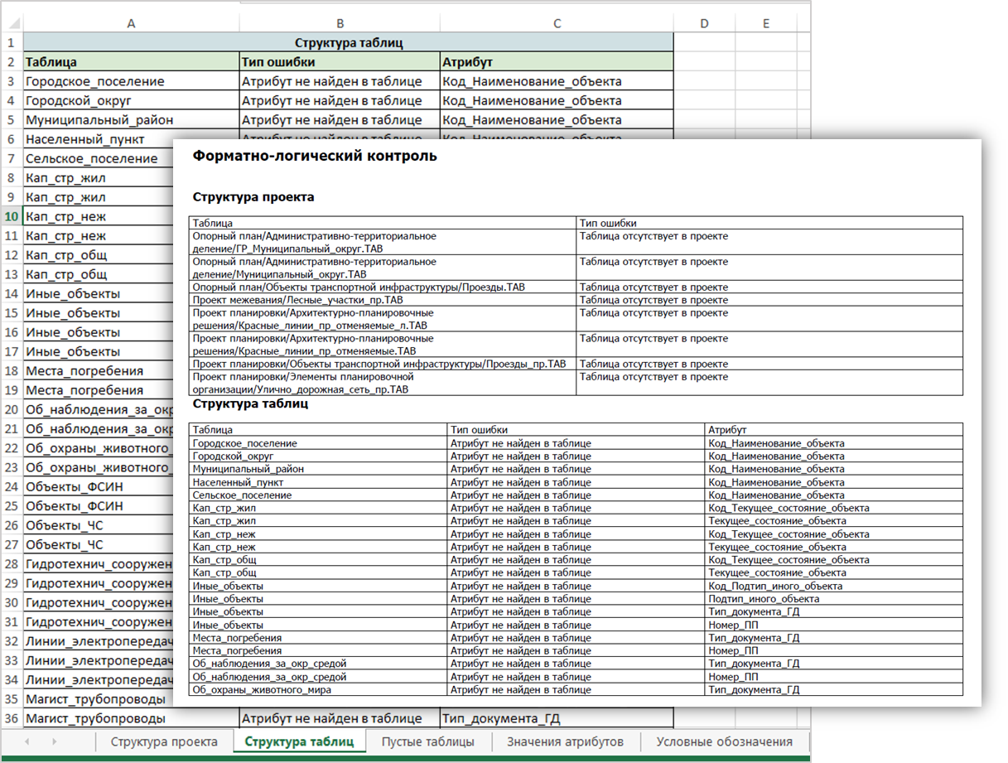

Рисунок 8 - Пример отчета PDF и XLSX

1. Чтобы проверить другой документ, нажмите на кнопку «Проверить другой документ».

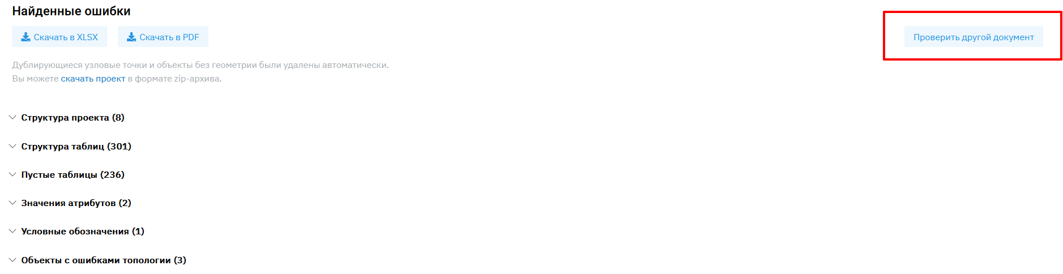

1. Поиск и устранение ошибок топологии. При обнаружении ошибок топологии появляется возможность скачать проект (Рисунок 9), в архив к которому будет добавлена таблица «Markers» (Рисунок 10), в которой выделены все найденные ошибки красными маркерами (Рисунок 11). Ошибки топологии типа «Дубликаты узловых точек», «Объект без геометрии» и ошибки условных обозначений типа «УО не соответствует ТТ» исправляются автоматически и в отчете об ошибках помечаются знаком . УО исправляются только в том случае если отсутствуют ошибки типа «Значения атрибутов»

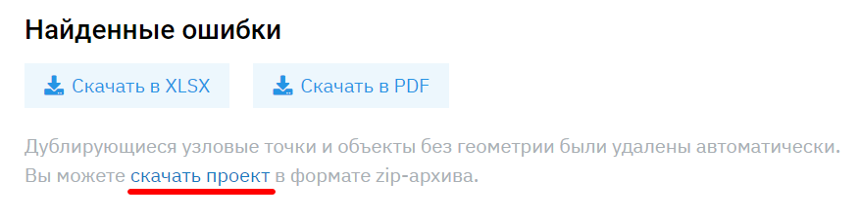

Рисунок 9 – Пример структуры проекта скаченной с веб-сервиса после обнаруженя ошибок топологии

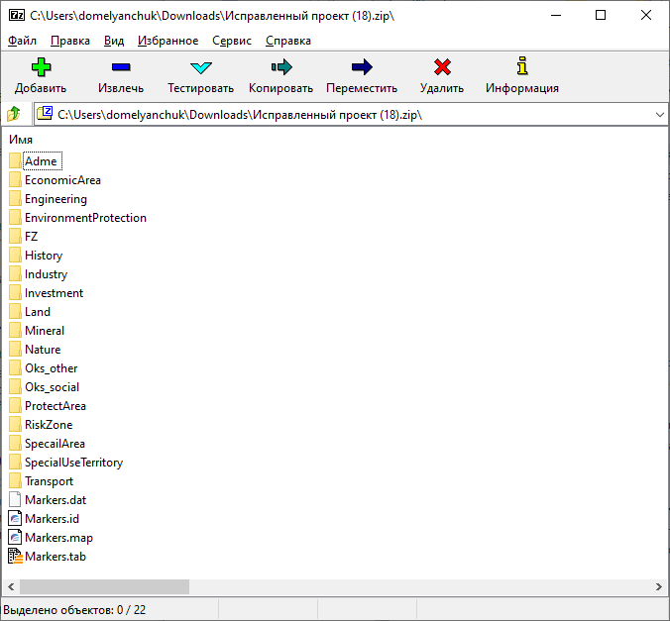

Рисунок 10 – Пример структуры проекта скаченной с веб-сервиса после обнаруженя ошибок топологии

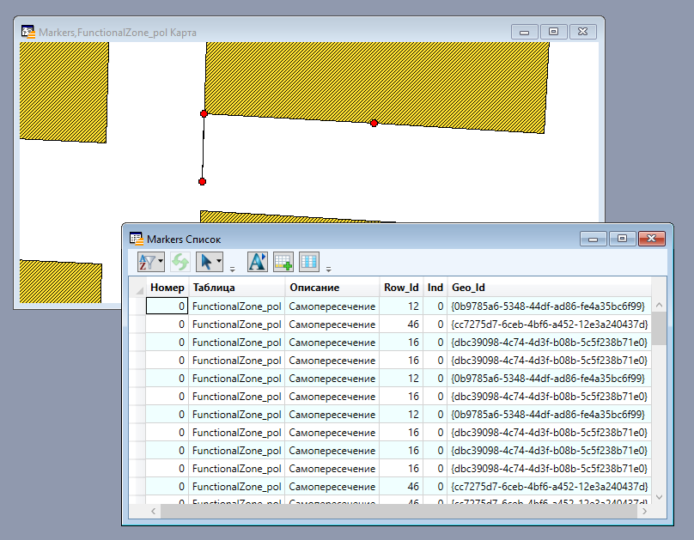

Рисунок 11 – Обнаруженные ошибки топологии

1. В случае успешной проверки, если ошибки в проекте не найдены выводится соответствующее сообщение (Рисунок 12).

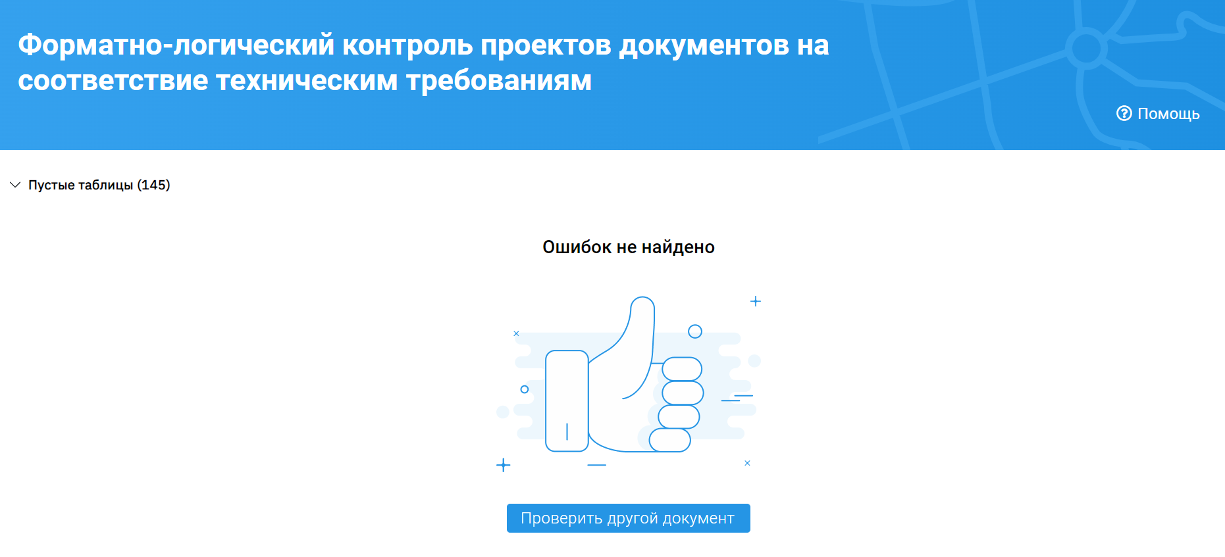

Рисунок 12 – Ошибок в проекте не онаружено

# Описание ошибок несоответствия системе требований

## Структура проекта

|  |  |  |
| --- | --- | --- |
| **Тип ошибки** | **Причина** | **Требует / не требует исправления** |
| Таблица отсутствует в ТТ | Указанная таблица есть в проекте, но отсутствует в системе требований | Требует исправления |
| Таблица отсутствует в проекте | Указанная таблица есть в системе требований, но отсутствует в проекте | Требует исправления |
| Таблица расположена в неверной директории | Указанная таблица расположена в директории, которая не соответствует ТТ | Требует исправления |
| В проекте обнаружены дубли таблиц | Указанная таблица дублирует исходную таблицу | Требует исправления |
| Нарушена целостность структуры таблицы | Присутствуют не все структурные файлы таблицы.  Полные наборы структурных файлов:  1) .dat, .id, .map, .tab  2) .mid, .mif  3) .dbt, .shp, .shx | Требует исправления |
| В проекте обнаружены таблицы разных форматов | В структуре проекта обнаружены таблицы, не соответствующие основному формату проекта | Требует исправления |

## Структура таблиц

|  |  |  |
| --- | --- | --- |
| **Тип ошибки** | **Причина** | **Требует / не требует исправления** |
| Атрибут не найден в таблице | В указанной таблице атрибуты (поля таблицы) есть в системе требований, но отсутствуют в самой таблице | Требует исправления |
| Атрибут не найден в ТТ | В указанной таблице атрибуты (поля таблицы) есть в таблице, но отсутствуют в системе требований | Требует исправления |
| Неверный тип атрибута | Таблица, у которой один из атрибутов (полей таблиц) имеет неверный тип. Например: в системе требований указано, что поле должно быть «Символьное», а в таблице оно указано как «Целое» | Требует исправления |
| Не совпадает длина атрибута | Таблица, у которой не совпадает количество знаков. Например: в системе требований указано 40 знаков, а в таблице стоит 60 знаков | Требует исправления |

## Пустые таблицы

|  |  |  |
| --- | --- | --- |
| **Тип ошибки** | **Причина** | **Требует / не требует исправления** |
| В таблице отсутствуют объекты | В указанной таблице отсутствуют данные. Необходимо проверить должна ли таблица присутствовать в структуре проверяемого документа. Если данная таблица есть в структуре, то она должна быть заполнена. | Не требует исправления |

## Значения атрибутов

|  |  |  |
| --- | --- | --- |
| **Тип ошибки** | **Причина** | **Требует / не требует исправления** |
| Значение не соответствует ТТ | Одно из полей у объекта должно быть заполнено значением из справочника. Данная ошибка показывает объекты, у которых такое поле заполнено значением не из справочника | Требует исправления |
| Значение отсутствует | Объекты, у которых один из атрибутов (полей таблиц), который отмечен в Системе требований как обязательный – не заполнен | Требует исправления |
| Дублирование значения | Объекты, у которых поле **Идентификатор объекта** совпадает. Это поле должно быть уникальным для каждого объекта | Требует исправления |
| Значение не соответствует УНИП ТТ | Объекты, значения атрибутов которых не соответствуют формату уникального номера инфраструктурного планирования | Требует исправления |
| Значение не соответствует формату GUID | Объекты, значение атрибута «Идентификатор объекта» которых не соответствуют формату GUID | Требует исправления |
| Также автоматически исправляются ошибки несоответствия наименования территориальных зон для единого документа территориального планирования. | | |

## Условные обозначения

|  |  |  |
| --- | --- | --- |
| **Тип ошибки** | **Причина** | **Требует / не требует исправления** |
| Вид геометрии не соответствует ТТ | В каждой таблице должны быть объекты только одного типа: площадные или линейные или точечные. Эта ошибка показывает объекты, тип которых не соответствует типу объектов таблицы | Требует исправления |
| УО отсутствует в ТТ | Объекты, для которых не задано условное обозначение в системе требований | Не требует исправления |
| УО не соответствует ТТ* | Объекты, условные обозначения которых не соответствуют условному обозначению в системе требований | Не требует исправления |

## Объекты с ошибками топологии

|  |  |  |
| --- | --- | --- |
| **Тип ошибки** | **Причина** | **Требует / не требует исправления** |
| Наложение объектов | Объекты, геометрия которых совпадает с частью геометрии другого объекта того же типа | Требует исправления |
| Самопересечение | Объекты имеют пересечения своих последовательных отрезков друг с другом | Требует исправления |
| Дубликаты узловых точек* | Объекты имеют более двух узловых точек на одной прямой | Требует исправления |
| Объекты без геометрии* | Объекты, которым не задана геометрия | Требует исправления |

*Веб-сервис автоматически выполняет исправление данного типа ошибок